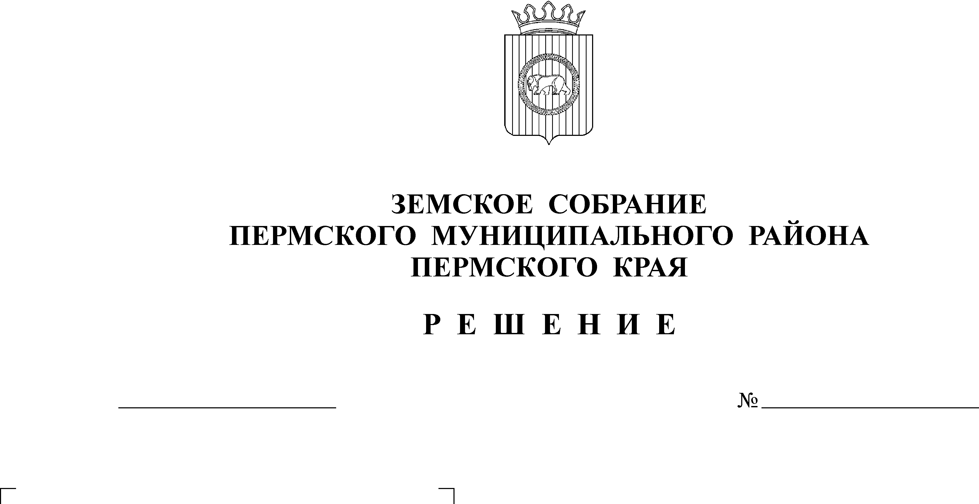
О внесении изменений в решение
28.08.2014
496
Земского Собрания от 20.12.2013
№ 410 «О бюджете Пермского
муниципального района на 2014
год и на плановый
период 2015 и 2016 годов»

В соответствии с частью 41 Положения о бюджетном процессе в Пермском муниципальном районе, утвержденного решением Земского Собрания от 26.09.2013 № 376
Земское Собрание РЕШАЕТ:
1. Внести в решение Земского Собрания Пермского муниципального района от 20.12.2013 № 410 «О бюджете Пермского муниципального района на 2014 год и на плановый период 2015 и 2016 годов» следующие изменения:
1.1. В подпункте 1 пункта 1 цифры «2 410 319,707» изменить на цифры «2 800 729,047», в подпункте 2 пункта 1 цифры «2 553 646,942» изменить на цифры «2 950 154,274 », в подпункте 3 пункта 1 цифры «143 327,235» изменить на цифры «149 425,227».
1.2. В подпункте 1 пункта 2 цифры «2 224 133,38» изменить на цифры «2 191 825,784», цифры «2 207 071,40» изменить на цифры «2 142 450,26».
1.3. В подпункте 2 пункта 2 цифры «2 238 133,38» изменить на цифры «2 196 825,084», цифры «2 181 071,40» изменить на цифры «2 116 450,26».
1.4. В подпункте 3 пункта 2 цифры «14 000» изменить на цифры «4999,3».
1.5. В пункте 9 цифры «1 756 581,179» изменить на цифры «2 145 636,54», цифры «1 669 638,000» изменить на цифры «1 625 980,220», цифры «1 692 491,200» изменить на цифры «1 627 870,060»,
1.6. В пункте 16 цифры «89 610,000» изменить на цифры «89 593,072».
1.7. В пункте 18 цифры «644 769,895» изменить на цифры «983 004,404», цифры «397 596,980» изменить на цифры «360 174,284».
1.8. В пункте 22 цифры «119 615,900» изменить на цифры «116 350,300».
1.9. В пункте 28 цифры «2 871,200» изменить на цифры «4 509,992».
1.10. Пункт 33 изложить в редакции: «Установить предельный объем муниципального долга на 2014 год в сумме 48 000,000 тыс. рублей, предельный объем муниципального долга на 2015 год в сумме 68 999,300 тыс. рублей, предельный объем муниципального долга на 2016 год в сумме 52 999,300 тыс. рублей».
1.11. Пункт 34 изложить в редакции: «Установить верхний предел внутреннего муниципального долга:
1) на 1 января 2015 года в сумме 48 000,000 тыс. рублей, в том числе верхний предел долга по муниципальным гарантиям – 0,0 тыс. рублей;
2) на 1 января 2016 года в сумме 52 999,300 тыс. рублей, в том числе верхний предел долга по муниципальным гарантиям – 0,0 тыс. рублей;
3) на 1 января 2017 года в сумме 26 999,300 тыс. рублей, в том числе верхний предел долга по муниципальным гарантиям – 0,0 тыс. рублей».
1.12. Приложения 5, 7, 8, 13, 15, 16, 18, 21, 22, 23, 26 изложить согласно приложениям 1, 3, 4, 9, 10, 11, 12, 13, 14,15, 16 к настоящему решению.
1.13. Изменения в приложения 6, 9, 10, 11, 12 изложить в редакции согласно приложениям 2, 5, 6, 7, 8 к настоящему решению.
2. Настоящее решение вступает в силу со дня его официального опубликования в бюллетене муниципального образования «Пермский муниципальный район».

Глава
муниципального района А. П. Кузнецов

